**Министерство науки и высшего образования Российской Федерации**

**Федеральное государственное бюджетное образовательное учреждение высшего образования "Воронежский государственный университет инженерных технологий"**

**Кафедра информационной безопасности**

**Отчёт по практической работе №** 2

по дисциплине: Языки программирования

Специальность: 10.05.03. Информационная безопасность автоматизированных систем

Выполнила работу: Сохина А.М.

Зачётная книжка № 227287

Группа УБ-21

Работу проверил: ___________________

**Воронеж 2022**

**Задание:** написать программу для примера №12.



**Решение:**

Рис.1

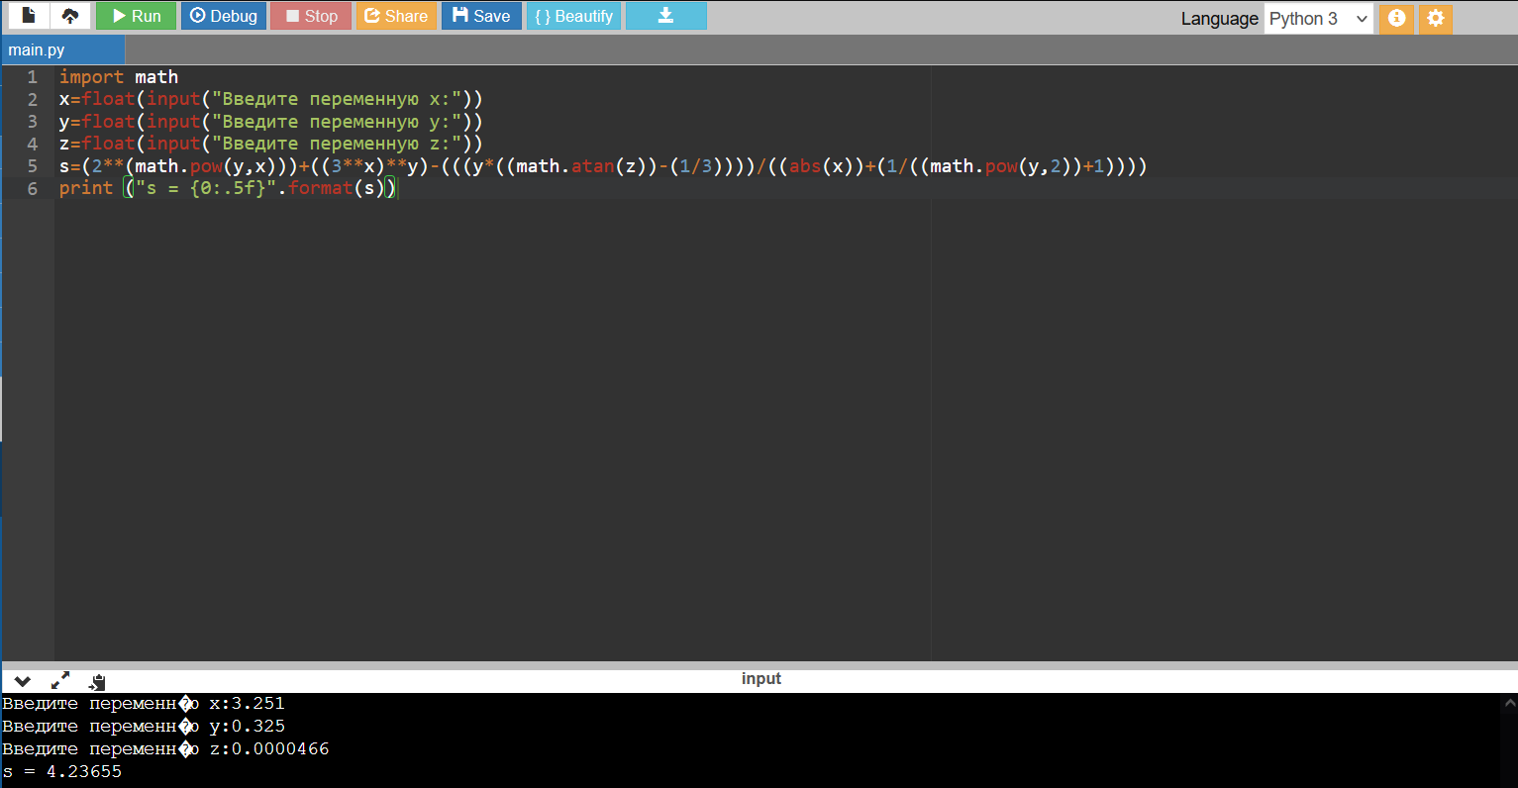Рис.1

*Код программы:*

*importmath*

*x=float(input("Введите переменную x:"))*

*y=float(input("Введите переменную y:"))*

*z=float(input("Введите переменную z:"))*

*s=(2**(math.pow(y,x)))+((3**x)**y)-(((y*((math.atan(z))-(1/3))))/((abs(x))+(1/((math.pow(y,2))+1))))*

*print ("s = {0;5f}".format(s))*